15.和乡—海天佛国普陀山、南海观音、洛迦山朝拜三日游
行程安排：
D1：早上绍兴指定时间地点集合出发赴朱家尖，参观雄跨东海之上的舟山连岛大桥，循序车游金塘大桥、
西堠门大桥、桃夭门大桥、响礁门大桥、岑港大桥（近距离观赏国内第一、世界第二的特大跨径桥梁
----西堠门大桥），沿途观赏金塘岛、册子岛、富翅岛等海岛风光（车程约2.5小时），开车至朱家
尖大桥，当地导游接团后，乘快艇至普陀山岛上（160元/人），游览【西天景区】：观古洞、二龟听
法石、磐陀石、梅福庵、心字石等（约120分钟），用中餐，中餐后参观【普济禅寺】：俗称前寺，
为全山供奉观音大士之主刹，圆通殿“百人共入不觉宽，千人齐登不觉挤”，素称“活大殿”，殿内
供奉8.8米高毗卢观音像，两侧分列观音三十二应身像，此属观音道场所特有，进香祈福（约为50
分钟），游览【梵音洞】（约30分钟），入住酒店。 住普陀山
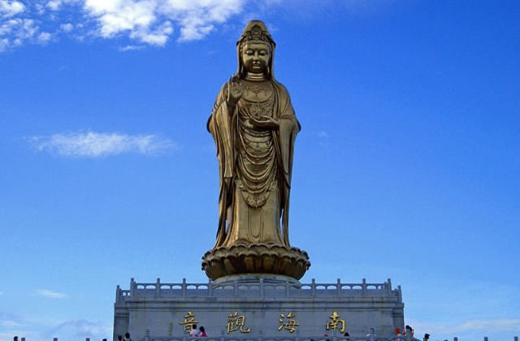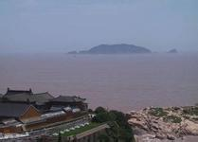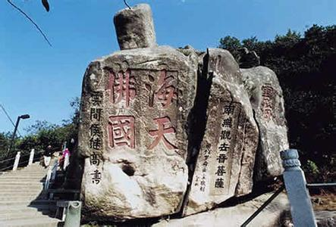
D2：早餐后班船赴【洛迦山景区】：弥勒殿、五百罗汉塔、圆通宝殿、大雄宝殿等，班船返回普陀山，中
餐后下午游览参观佛顶山【慧济寺】（约40分钟），游览第二大寺【法雨寺】：九龙壁、九龙宝殿等
（约45分钟），适时入住酒店；用晚餐； 住普陀山
D3：早餐后游览【紫竹林景区】：普陀山开山寺—不肯去观音院、观音显圣处—潮音洞、紫竹禅林等（约
45分钟），参观【南海观音铜像】：此为普陀山佛教标志,高33米，堪称当今世界观音铜像之最，礼
佛广场等（约45分钟），乘快艇返回朱家尖，乘车返绍兴您温馨的家，结束愉快旅途！
标 准： 元/人（按 人单独成团核算）
出团时间：待定
费用包括：
1、用车：全程33座空调旅游用车
2、住宿：普陀山岛上海晶山庄或同级酒店2晚2-3人间 不含早
3、交通：朱家尖/普陀山往返快艇50元/人 普陀山/洛迦山来回班船46元/人
岛上旅游用车七趟80元/人 佛顶山往返索道70元/人 小计：246元/人
4、门票：普陀山进山门160+寺庙香花券26元/人+洛迦山18元/人=204元/人，
5、餐费：全程素斋145元/人（早餐10元/人，正餐25元/人，五正二早）
6、导游：绍兴导游+当地优秀导游服务
7、保险：全程旅行社责任保险
8、赠送旅游帽、矿泉水3瓶
温馨提示：
- 出行带好有效身份证原件，按老人优惠票价格购买者退还旅行社折扣差价！
- 旅行社提供旅游责任保险，建议购买由江泰保险公司提供的旅游意外险5元/人.天

